**ОП.08 Сольфеджио 4 курс МО**

**(преподаватель: Гамидова М.Д.)**

**Тема: тональность Des-dur, es-moll**

1. **Сольфеджирование музыкальных примеров с одновременным тактированием№533(сб.Б.Калмыков, Г.Фридкин ч.I)**

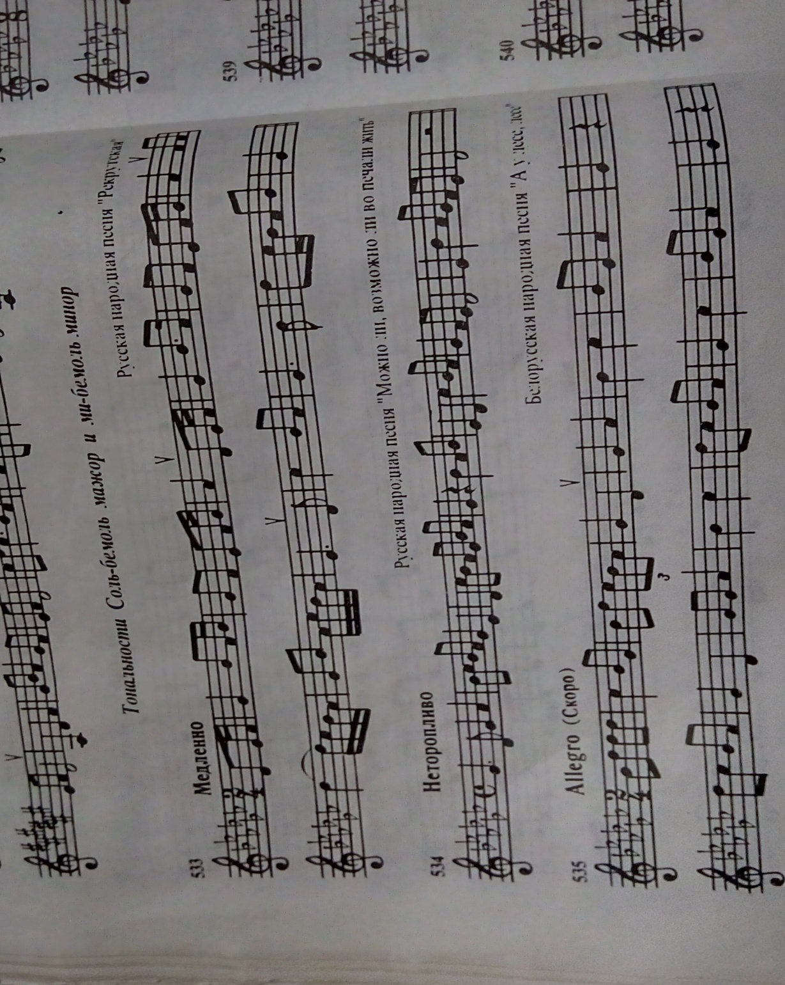

1. **Сольфеджирование музыкальных примеров с одновременным тактированием№543(сб.Б.Калмыков, Г.Фридкин ч.I)**

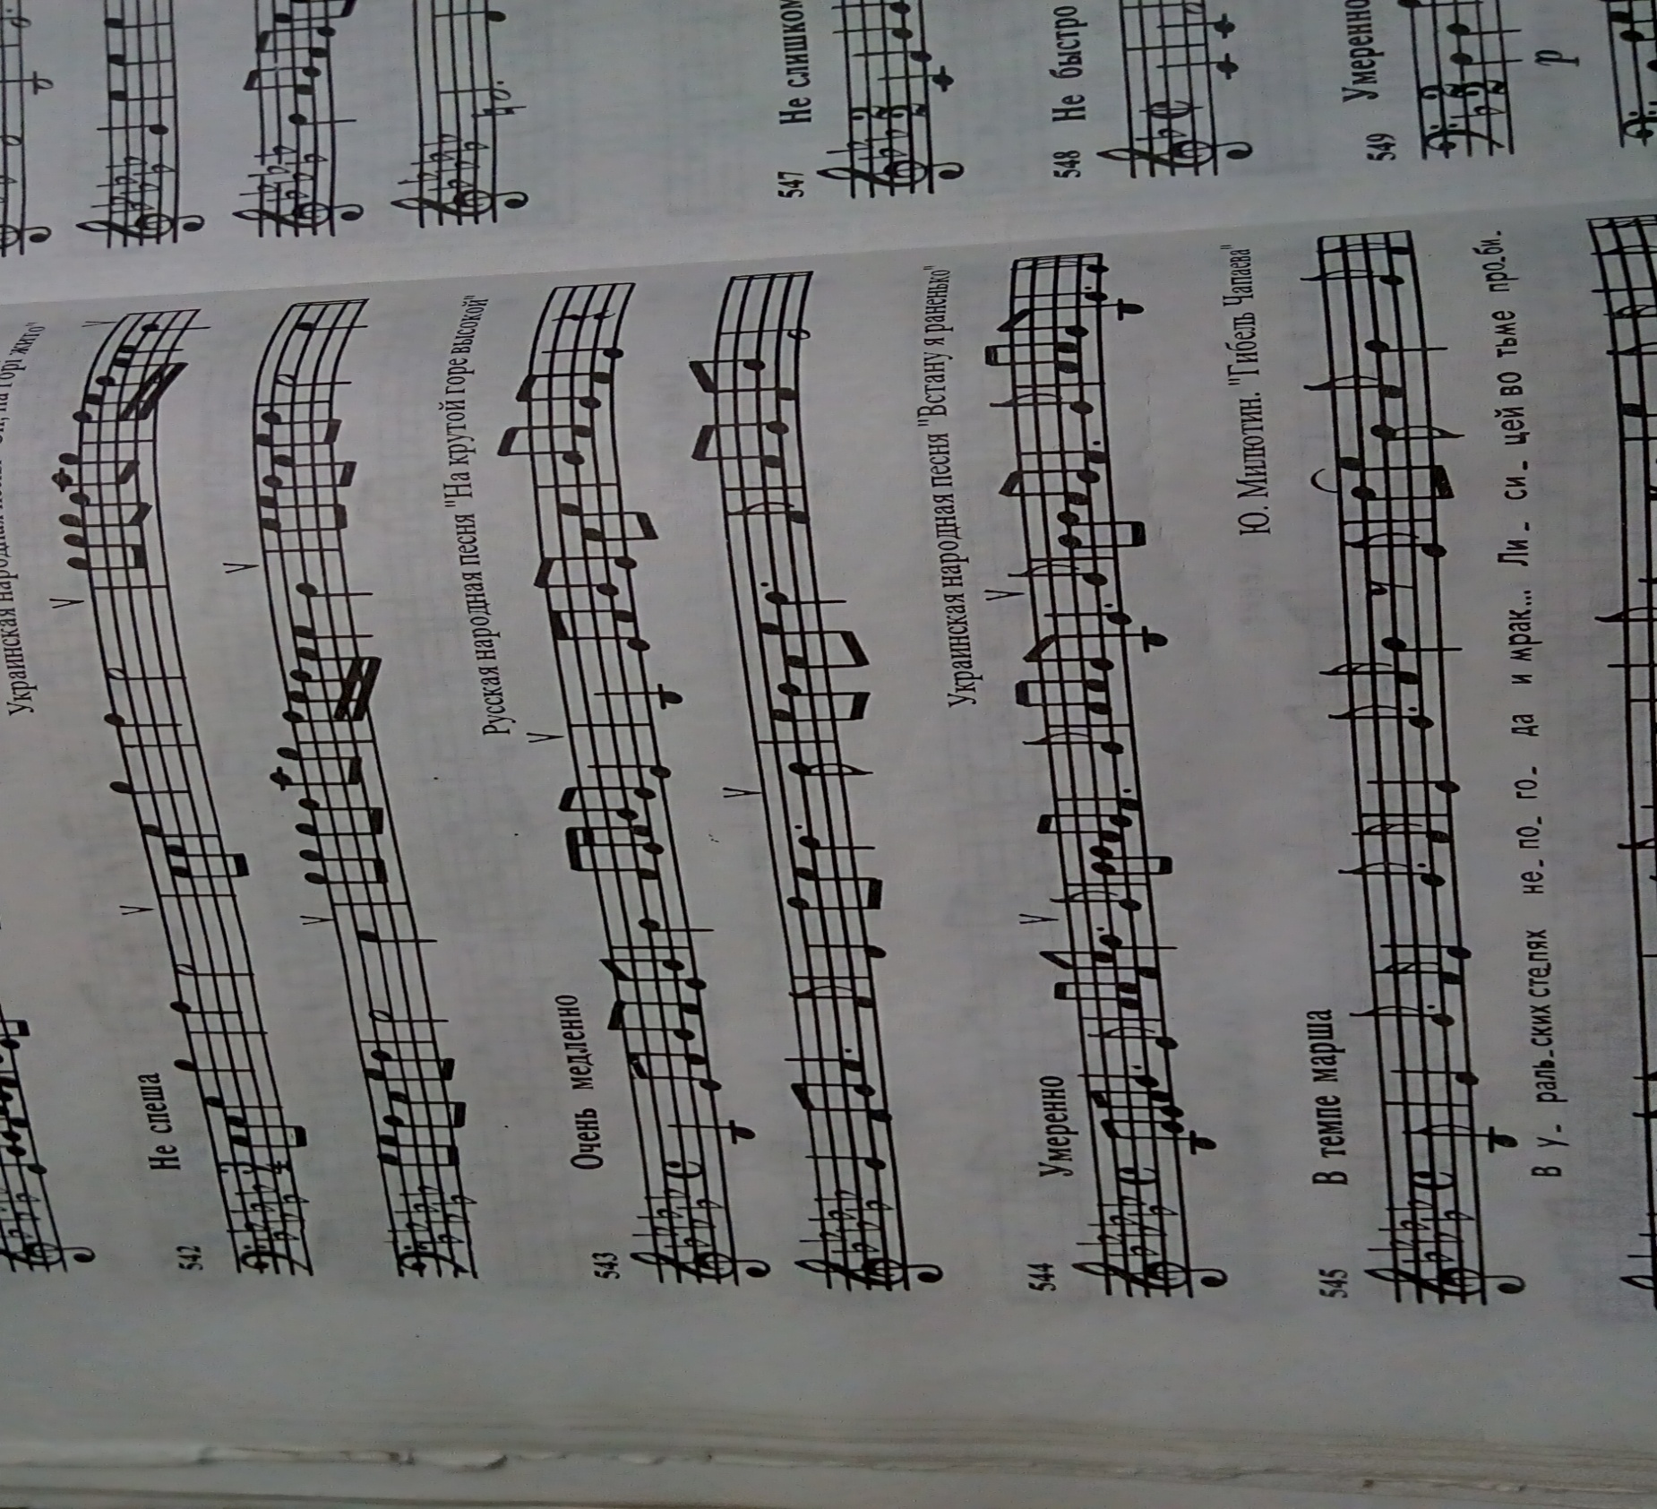

**Тема: ритмически сложные одноголосные мелодии до 6знаков альтерации при ключе**

1. **Сольфеджирование музыкальных примеров с одновременным тактированием№643 (сб.Б.Калмыков, Г.Фридкин ч.I)**

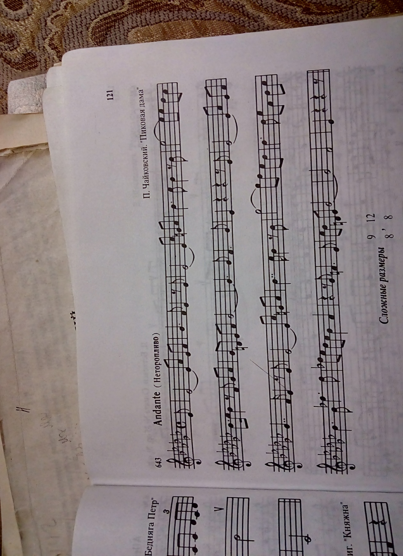

1. **Сольфеджирование музыкальных примеров с одновременным тактированием№721(сб.Г.Арцышевский)**

